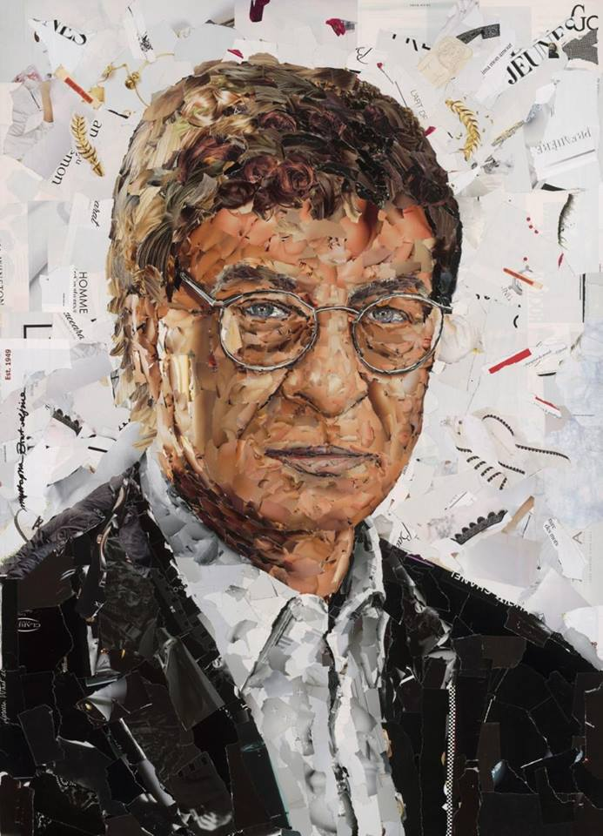
Portrait du poète palestinien Mahmoud Darwich (Moustapha Boutadjine)
« Merci de porter avec nous le fardeau de l’espoir » extrait d’un de ses poèmes.

Prenez un ticket pour la Palestine et venez partager avec nous cette soirée sous l’égide du poète palestinien Mahmoud Darwich* :

Vous êtes convié-e-s à découvrir et participer à la
Campagne 2018 – Le Temps de la Palestine, l
le mardi 13 mars 2018 de 18h30 à 22h,
au CICP (21 ter rue Voltaire 75011 Paris – Métro Rue des Boulets),

Nous avons choisi la date du 13 mars en référence à la Journée de la Culture en Palestine. C’est aussi la date anniversaire de la naissance de Mahmoud Darwich

Venez partager avec nous vos idées, vos créations, vos projets et faites-nous connaître vos disponibilités : avec vous, tou-te-s ensemble, nous pourrons faire briller les couleurs de la Palestine partout en France.

Nous n'avons pas les moyens des États et des grosses machines institutionnelles et commerciales, mais ensemble, nous pouvons faire encore mieux, parce que nous avons l'énergie, la créativité, le sens du partage et de la solidarité.
18h30 : Ouverture des portes et découverte de l'exposition "Justice Pour la Palestine" réalisée par l’AFPS dans le cadre de sa campagne 2018: Justice pour la Palestine, et du portrait de Mahmoud Darwich, réalisé par l’artiste Mustapha Boutadjine.

19h : Tournage public d’une vidéo promotionnelle de la campagne, avec ses portes paroles, questions ouvertes.

19h30 : Programme artistique avec Imad Saleh, artiste palestinien, chante Mahmoud Darwich - « Nous aussi nous aimons la vie », film de 15 mn de Jean Asselmeyer sur la vie et l’œuvre de M. Darwich (en sa présence) - Kaddour Hadadi (HK) chante Jérusalem - Maryse Gargour, cinéaste palestinienne autour d’extraits de ses films (en sa présence) - Bandes annonces des festivals de films Palestine- Abeer Hamad et la troupe Dabké Palestine
20h45 : Repas et échange convivial

Entrée : 10 euros dans la limite des places disponibles.
Réservation obligatoire : contact@letempsdelapalestine.fr
Inscrivez-vous vite

